Orgue virtuel - le petit orgue vert -
orgue positif de 3 jeux

Un orgue virtuel... c'est quoi ?
Un orgue virtuel ou simulateur d'orgues, est un instrument virtuel. C'est grâce à un logiciel informatique que l'organiste va reproduire les sons d'un orgue à tuyaux préalablement numérisé sur un instrument réel. Comme l'orgue véritable, l'orgue virtuel est doté de claviers et d'un pédalier, les commandes qui permettent de sélectionner les jeux (différentes sonorités) sont affichées sur un écran de préférence tactile.

Un orgue positif... c'est quoi ?
Sur les grands instruments, le clavier de positif, appelé communément positif de dos, est le second clavier de l'orgue classique français. Dans l'orgue baroque, il est généralement placé en premier dans l'ordre des claviers (positif, grand orgue, récit, écho). Il est placé avant le clavier de grand orgue parce qu'il correspond aux jeux placés dans le buffet au dos de l'organiste, raison pour laquelle on l'appelle aussi « positif de dos ». Dans l'orgue symphonique, avec la disparition du positif de dos, le clavier de positif devient généralement le deuxième clavier.
À l’origine, le positif était un orgue facilement déplaçable, souvent utilisé comme instrument d’accompagnement. Il avait un seul clavier, deux ou trois jeux. Le positif a été beaucoup utilisé jusqu’au 18ème siècle, avant d'être détrôné par le clavecin.
Le positif est de nouveau considéré comme un instrument précieux par les églises et les particuliers.

Que faut il ?
L'orgue dont je vous propose de décrire la réalisation sera un instrument minimaliste, facilement transportable comme doit l'être ce type d'instrument. il vous faut donc :
- un ordinateur dépouillé de son boitier et des ses accessoires inutiles
- un clavier midi de 46 touches
- une carte midi pour actionner les jeux, transposer.
- un interface midi/usb
- un ampli
- une paire d'enceintes
- quelques interrupteurs
- du fil électrique
- du bois
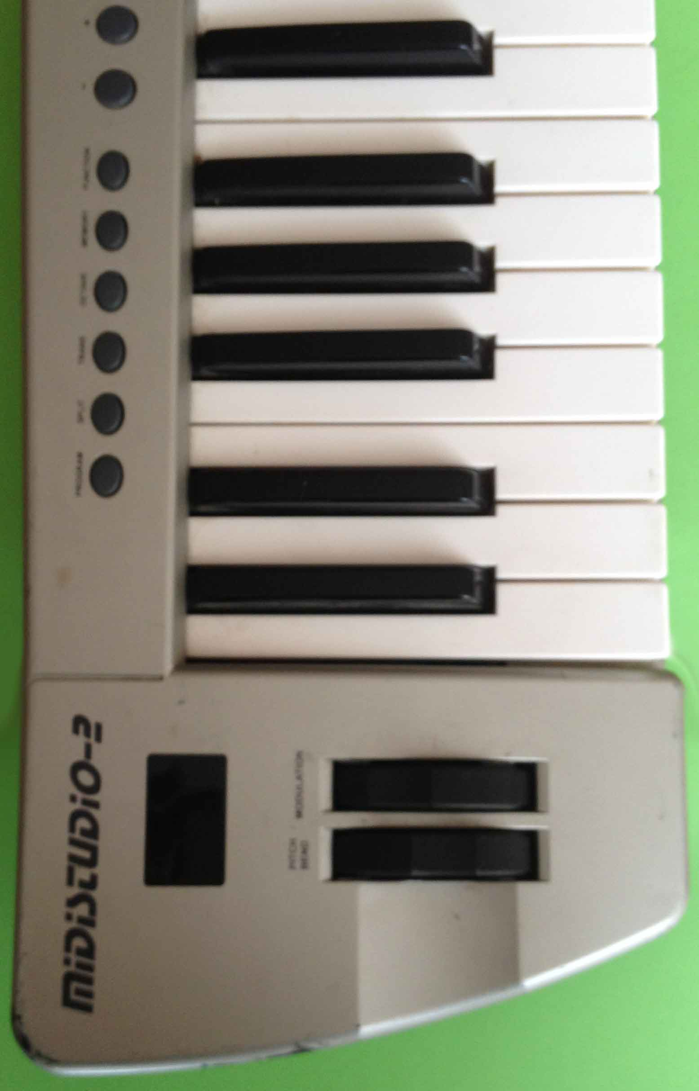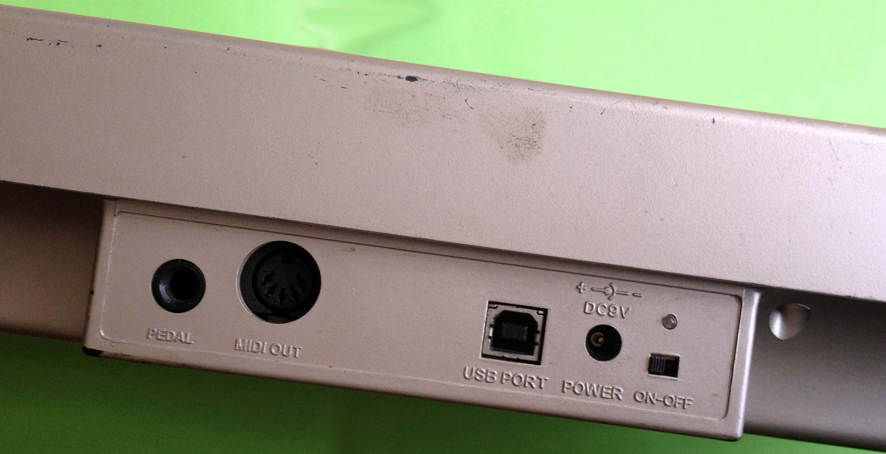

comment le réaliser
bientôt …

liens des ressources pour le projet
logiciels de simulation d'orgues : https://sourceforge.net/projects/ourorgan/?SetFreedomCookie
banque de sons utilisé : http://www.piotrgrabowski.pl/green-positiv.html

